KẾ HOẠCH HOẠT ĐỘNG HỌC NHÁNH 4: DỰ ÁN ĐỒ DÙNG THÔNG MINH NHÀ BÉ
Thời gian thực hiên 1 tuần từ ngày 24/11 đến ngày 28/11/2025
Người thực hiện: Đinh Thị Thanh Thủy

Mạng nội dung của hoạt động:
Tên gọi, đặc điểm của chiếc đèn ngủ
+ Đế đèn: 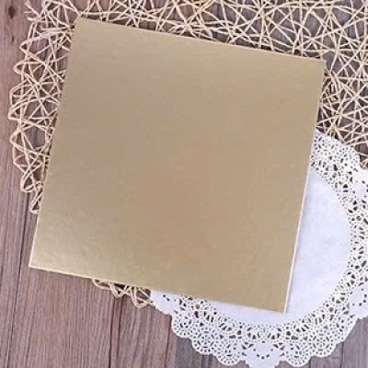

+ Thân đèn:
+ Bóng đèn: 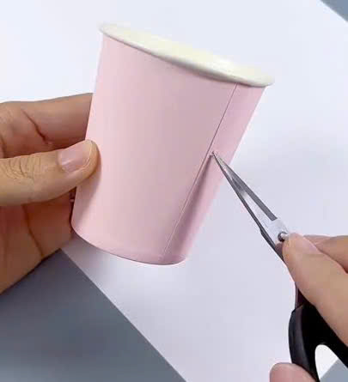

Quy trình chế tạo chiếc đèn ngủ

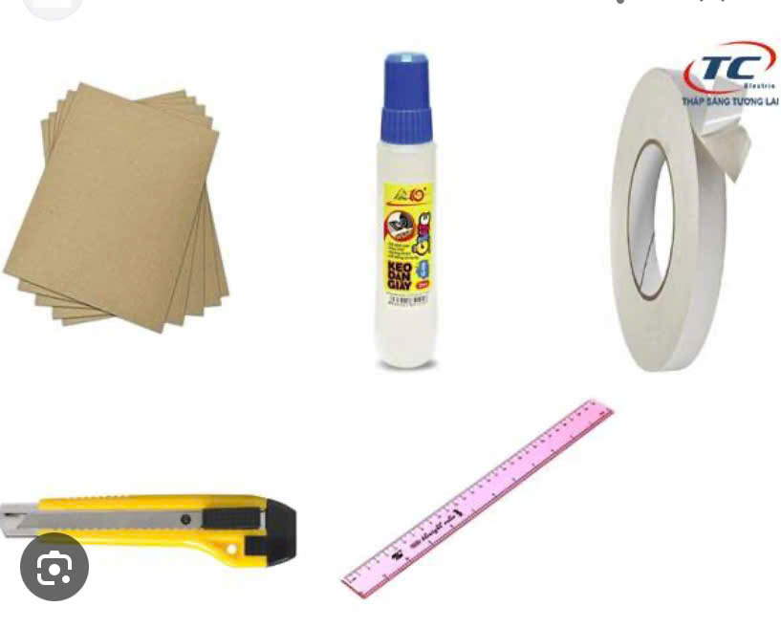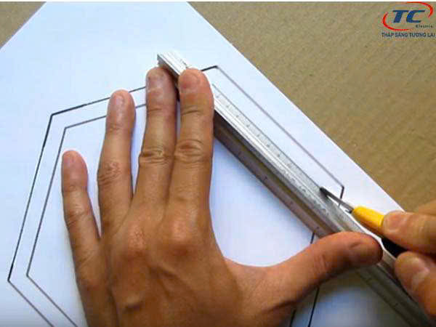

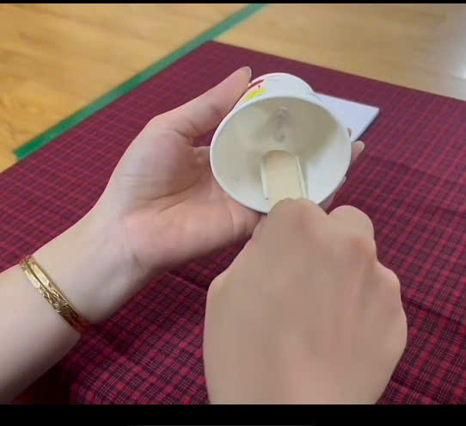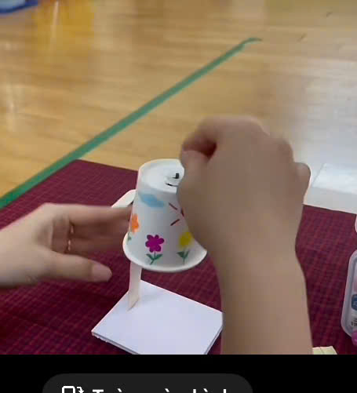

DỰ ÁN: LÀM CHIẾC ĐÈN NGỦ
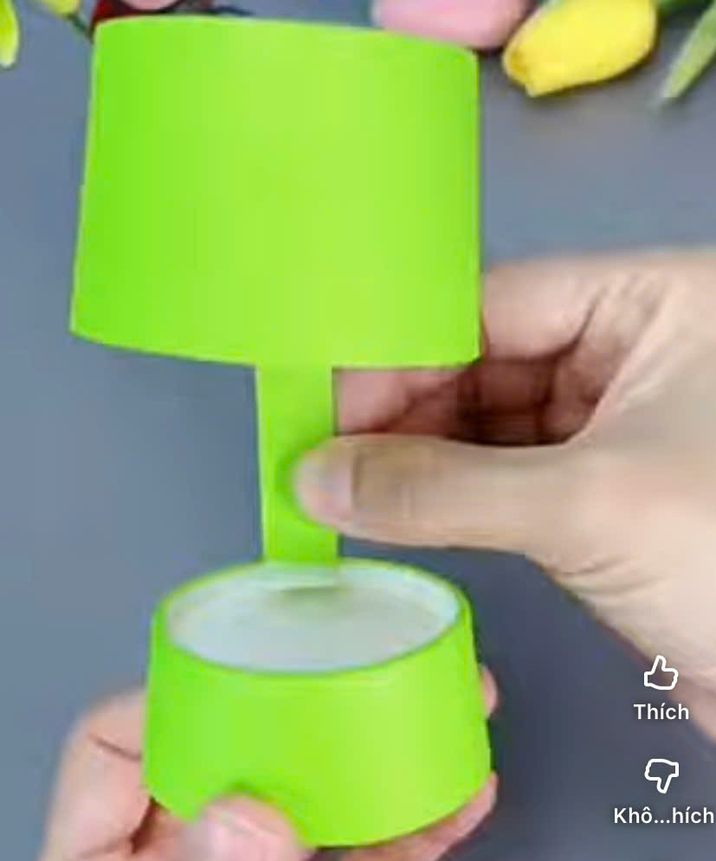

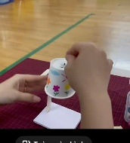

Các thiết bị, dụng cụ để làm chiếc đèn ngủ: Kéo, sung bắn keo, dùi lỗ,…
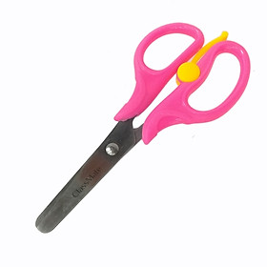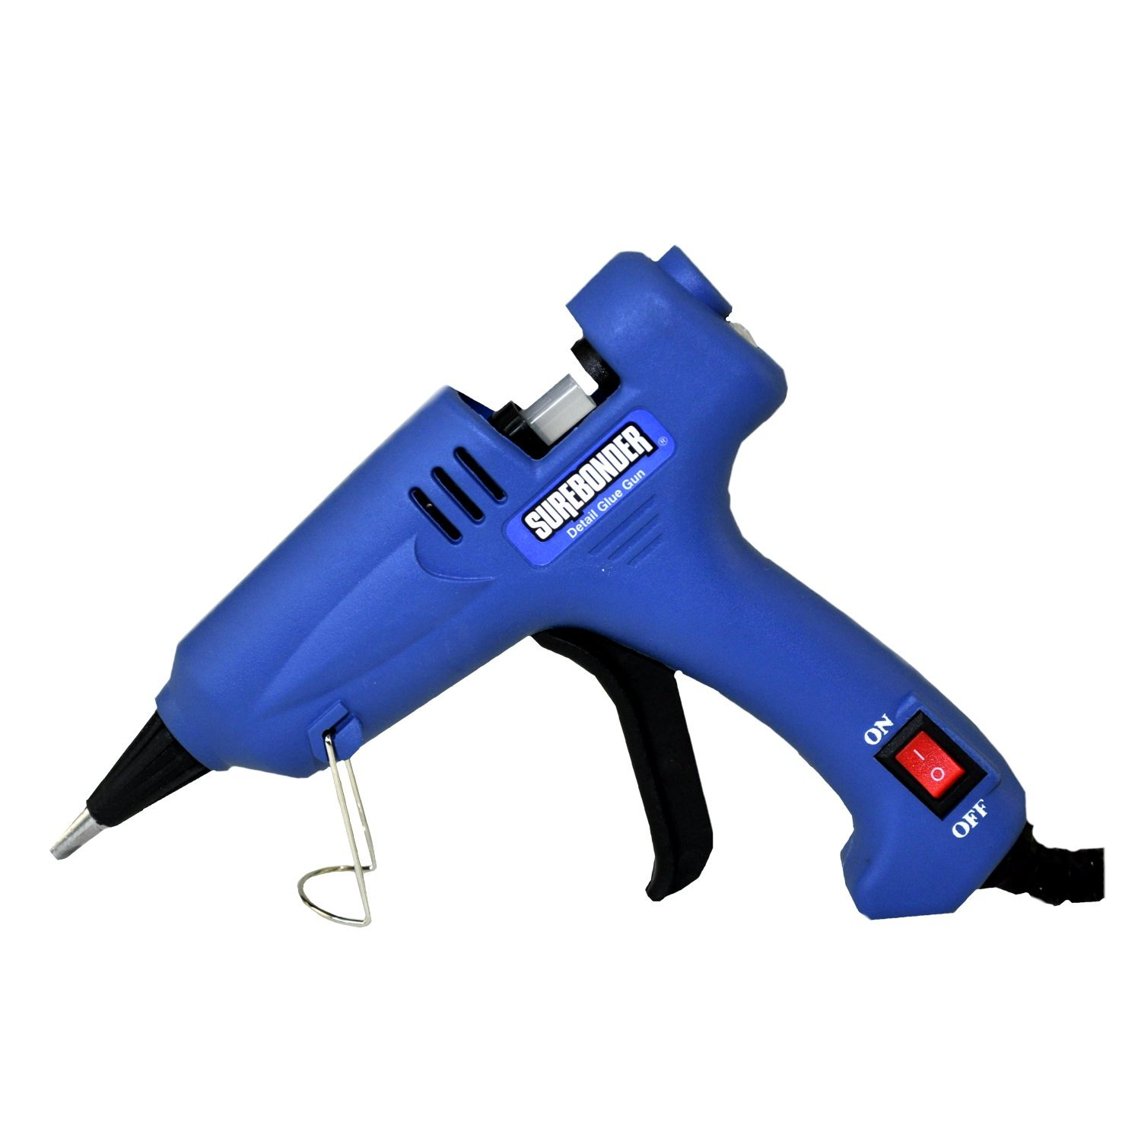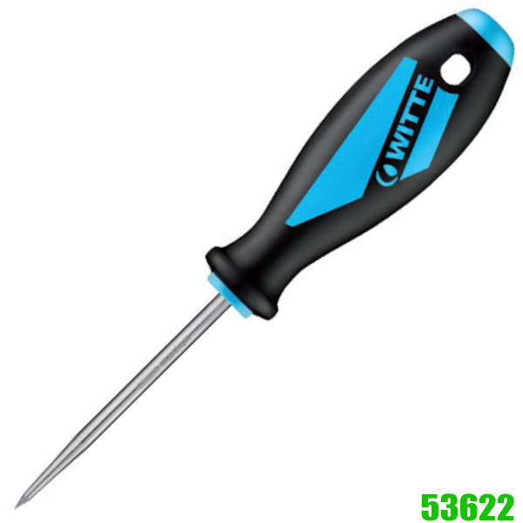
Nguyên vật liệu làm chiếc đèn ngủ:
+ Bìa cát tông, keo, băng dính, giấy màu
+ Cốc giấy, ống hút, que kem…

THƯ NGỎ GỬI TỚI CÁC BẬC PHỤ HUYNH
Dự án: Làm chiếc đèn ngủ (Thời gian thực hiện từ ngày 24/11/ 2025 đến 28/11/2025)

- Kính gửi các bậc phụ huynh lớp 5A5!
- Trong tuần này các con sẽ đến với dự án: Làm chiếc đèn ngủ. Chiếc đèn ngủ là đồ dùng cần thiết đối với mỗi gia đình, tạo không gian thư giãn và thẩm mỹ cho phòng ngủ.
Qua dự án: Làm chiếc đèn ngủ, trẻ biết được tác dụng của chiếc đèn ngủ đối với đời sống con người. Đèn giúp tạo ra ánh sáng dịu nhẹ, giúp ta dễ ngủ, cung cấp ánh sáng vừa đủ để di chuyển an toàn vào ban đêm. Vậy làm sao có thể tạo ra một chiếc đèn ngủ chỉ với những nguyên liệu tái chế gần gũi: Chai nhựa, cốc giấy, que kem,…

Với dự án Steam: Làm chiếc đèn ngủ bé sẽ thiết kế ra các loại đèn từ những nguyên học liệu khác nhau vô cùng đơn giản. Bé sẽ được tự trải nghiệm sản phẩm mà mình làm ra vô cùng thú vị.
Để có những điều kiện thuận lợi khí khám phá dự án. Phụ huynh vui lòng:
+ Ủng hộ lớp các nguyên học liệu như: Chai nhựa, cốc giấy, lon nước, que kem,…
+ Trò chuyện cùng con để giải đáp các thắc mắc của con về nguyên lý hoạt động của chiếc đèn.
+ Cùng con tìm hiểu về quy trình, các bước làm chiếc đèn ngủ.
+ Cùng con thử làm chiếc đèn ngủ tại nhà. Qua đó tạo cơ hội cùng con trải nghiệm những hoạt động thú vị trong dự án.
- Hãy đồng hành và chờ đón những sản phẩm của các con trong dự án này bố mẹ nhé!
* Nhiệm vụ cho bé:
- Các bé hãy tìm hiểu về nguyên lý hoạt động của chiếc đèn ngủ. Để làm được chiếc đèn ngủ cần chuẩn bị những gì? Ở nhà cùng bố mẹ, anh chị,… tìm hiểu về chiếc đèn ngủ và đặc biệt là cách làm ra chiếc đèn ngủ cũng như các nguyên liệu cần thiết để làm chiếc đèn nhé!

Thứ 2, ngày 24 tháng 11 năm 2025
Hoạt động học: VĐCB “Chuyền, bắt bóng qua đầu, qua chân”
- NDKH: + TCVĐ: “Đá bóng vào gôn”
Lĩnh vực: Phát triển thể chất
1. Mục đích yêu cầu
- Trẻ biết chuyền bóng qua đầu, qua chân
- Rèn khả năng tập trung, khéo léo khi thực hiện vận động chuyền, bắt bóng qua đầu, qua chân. Trẻ tập đúng, đều các động tác của bài tập PTC
- Trẻ hứng thú, tích cực tham gia các hoạt động.
2. Chuẩn bị
*Chuẩn bị của cô:
- Sân chơi rộng rãi, thoáng mát
- Trang phục của cô gọn gàng
*Chuẩn bị của trẻ:
- 20 quả bóng
- Nhạc bài hát: “Đồ dùng bé yêu”
3. Tiến hành
* HĐ 1: Khởi động
- Cô cùng trẻ chơi “Nào mình cùng lắc lư”.
- Cô cùng trẻ đi, chạy phối hợp các kiểu đi vòng tròn dãn cách đều.
* HĐ 2: Trọng động
- Cô cùng trẻ tập bài tập PTC 2 lần x 8 nhịp kết hợp bài hát “Đồ dùng bé yêu”.
- Động tác nhấn mạnh:
+Tay: Đưa hai tay lên cao, sang hai bên kết hợp với quay cổ tay, kiễng chân.
+ Lưng, bụng, lườn: Ngửa người ra sau, kết hợp tay giơ lên cao, chân bước sang phải - sang trái.
- Cô giới thiệu bống, hỏi trẻ: Có thể chơi trò chơi gì với bóng?
- Cho trẻ lên thực hiện ý tưởng
- Cô hướng vào TC: “Chuyền bóng qua đầu – qua chân”.
- Cô tập mẫu lần 1
- Cô tập mẫu lần 2 + giảng giải cách thưc hiện:TTCB: Trẻ đứng thành hang dọc, cách nhau một sải tay. TH: Trẻ đầu hàng cầm bóng bằng 2 tay, cúi người đưa bóng qua 2 chân, chuyền cho trẻ tiếp theo, trẻ đó đón bóng bằng 2 tay và đưa lên cao, chuyền qua đầu. Cứ thế trẻ chuyền bóng cho đến trẻ cuối cùng
- Cho trẻ thực hiện vận động ( Cô chú ý sửa sai cho trẻ)
- Thi đua 2 đội
- Cô hỏi lại tên vận động.
- TCVĐ: “Đá bóng vào gôn”. Cô giới thiệu cách chơi, luật chơi. Tổ chức cho trẻ chơi 2 -3 lần
* HĐ 3: Hồi tĩnh
- Cho trẻ đi lại nhẹ nhàng 1-2 vòng
- Ngỗi xoa bóp, mát xa chân tay.
Đánh giá trẻ hàng ngày:

Thứ 3, ngày 25 tháng 11 năm 2025
Hoạt động học: 5E: Khám phá chiếc đèn ngủ
Lĩnh vực: Phát triển nhận thức

1. Mục đích yêu cầu
a. Kiến thức:
- Trẻ nêu được đắc điểm của chiếc đèn ngủ, công dụng của chiếc đèn ngủ là để làm gì?( Cung cấp ánh sáng dịu nhẹ giúp ta dễ đi vào giấc ngủ,…). Biết được cấu tạo của một chiếc đèn gồm những phần nào? ( Chân đế, thân đèn, bóng đèn(S)
- Trẻ kể được các đồ dùng, dụng cụ, nguyên vật liệu dùng để làm đèn ngủ (T)
- Trẻ trình bày được các bước thực hiện để làm ra đèn ngủ (E)
- Trẻ nhận ra lợi ích của chiếc đèn ngủ đối với cuộc sống con người và môi trường xung quanh(A)
- Trẻ trình bày được các biểu tượng toán học: Kích thước của chiếc đèn ngủ, khoảng cách giữa đế và thân đèn (M)
b. Kĩ năng:
- Quan sát, khám phá, đặt câu hỏi để hiểu về chiếc đèn ngủ (S)
- Trẻ lựa chọn được đồ dùng, dụng cụ, công cụ, nguyên vật liệu để khám phá, tìm hiểu về đặc điểm của chiếc đèn, tìm hiểu về cách làm chiếc đèn (T)
- Trẻ thực hiện được quy trình tìm hiểu khám phá về chiếc đèn ngủ, về cách làm chiếc đèn (E)
- Nhận ra và phân biệt được khoảng cách giữa các bộ phận của chiếc đèn, kích thước của thân đèn(M)
- Trẻ biết thảo luận, bày tỏ ý kiến cá nhân, đại diện nhóm chơi nêu kết quả chơi(A)
c. Thái độ:
- Trẻ yêu thích, hào hứng tham gia vào hoạt động
- Trẻ chăm chú, tập trung, cố gắng thực hiện hoạt động.
- Trẻ chủ động phối hợp với bạn cùng thực hiện hoạt động.
- Lấy, cất đồ dùng đồ chơi đúng nơi quy định
2. Chuẩn bị
* Chuẩn bị của cô
- Kế hoạch hoạt động
- Không gian lớp học
- Loa đài, máy tính
- Đoạn video: Hướng dẫn làm chiếc đèn ngủ.
- Bảng ghi kết quả
* Chuẩn bị của trẻ:
- 3 chiếc đèn ngủ làm bằng cốc giấy.
- Bảng ghi chép
3. Tiến hành
* HĐ1: Thu hút
- Cô cho trẻ xem video về chiếc đèn ngủ
+ Đèn ngủ để làm gì?
+ Buổi tối trước khi đi ngủ, các con có bật đèn ngủ không?
- Cô giới thiệu vào bài: Vậy hôm nay chúng mình cùng tìm hiểu về chiếc đèn ngủ và cách tạo ra chiếc đèn ngủ bằng cốc giấy nhé.
* HĐ2: Khám phá
* Liên hệ thực tế:
- Cho trẻ bật, tắt đèn, quan sát, trò chuyện:
+ Chiếc đèn ngủ khi bật lên thì như thế nào?
+ Ánh sáng của đèn ngủ ra sao?
+ Ngoài tạo ánh sáng đèn ngủ còn để làm gì?
=> Giáo viên giải thích: Chiếc đèn ngủ có các bộ phận khác nhau: Phần đế đèn để giúp đèn đứng được, thân đèn giữ bóng đèn có thể điều chỉnh hướng chiếu sáng của đèn.
* Khám phá chiếc đèn ngủ :
- Cô hỗ trợ trẻ chia về 3 nhóm cùng khám phá:
- Cô đặt các câu hỏi thăm dò, gợi mở, kích thích trẻ, khám phá, tìm kiếm, cho trẻ sử dụng các dụng cụ hỗ trợ và ghi chép lại:
+ Con đang khám phá điều gì?
+ Muốn khám phá được chiếc đèn ngủ con làm bằng cách nào?
- Cô giới thiệu bảng ghi kết quả và giải thích cách trải nghiệm, cách ghi kết quả “ Đèn ngủ được tạo ra như thế nào? ”
- Trẻ về 3 nhóm cùng trải nghiệm “ Đèn ngủ được tạo ra như thế nào” và quan sát rồi khoanh tròn kết quả
- Cô đến từng nhóm quan sát, gợi ý, hỗ trợ trẻ.
+ Con đang làm gì?
+ Để tạo ra chiếc đèn con làm như thế nào?
* HĐ3: Giải thích
- Các nhóm mang bảng kết quả để lên giá, trẻ chia sẻ kết quả của nhóm mình
- Mời đại diện các nhóm có kết quả lên chia sẻ kết quả
- Cô kiểm tra kết quả và cùng trẻ đánh giá kết quả
- Hỏi trẻ: Qua bài học con biết được điều gì?
* HĐ4: Mở rộng, áp dụng cụ thể.
+ Các con vừa tìm hiểu về điều gì?
- Trẻ kể tên các đèn ngủ.
- Trẻ xem đoạn video cách làm ra chiếc đèn ngủ trên ti vi.
+ Đoạn video hướng dẫn chúng ta làm gì?
+ Ngoài cách làm đèn ngủ con đã xem, con nghĩ rằng có thể làm ra chiếc đèn ngủ bằng cách nào nữa?
=> Giáo viên giới thiệu về cách tạo ra đèn ngủ: Làm đèn từ chai nhựa, làm đèn từ cốc giấy, …
* HĐ5: Đánh giá.
- Hỏi trẻ về cảm nhận của trẻ.
- Cho trẻ tự đánh giá quá trình hoạt động của mình, của bạn
- Cô nhận xét, động viên, khuyến khích trẻ và kết thúc tiết học, gợi mở cho trẻ về các hoạt động tiếp theo
- Gợi mở để trẻ nói lên những điều trẻ quan tâm và muốn tiếp tục được thực hiện các hoạt động trải nghiệm tiếp theo:
+ Tại các góc chơi: Làm đèn ngủ bằng chai, bằng giấy màu,.... Chế tạo chiếc đèn ngủ.
+ Giao nhiệm vụ cho trẻ về nhà lên ý tưởng, cùng bố mẹ sưu tầm nguyên liệu mang đến lớp làm chiếc đèn ngủ từ các nguyên học liệu.
Đánh giá trẻ hàng ngày:

Thứ 4, ngày 26 tháng 11 năm 2025
Hoạt động học: Tập tô chữ cái “e, ê”
Lĩnh vực: Phát triển ngôn ngữ
1. Mục đích yêu cầu
- Trẻ tô, đồ các nét chữ, tô khéo léo không chờm ra ngoài nét chữ
- Trẻ có kỹ năng tô, tư thế cầm bút và tư thế ngồi
- Trẻ hứng thú, tích cực tham gia vào hoạt động. Giáo dục trẻ biết ngồi học ngay ngắn, giữ gìn vở sạch sẽ, gọn gàng.
2. Chuẩn bị
* Chuẩn bị của cô:
- Tranh bài tập mẫu
* Chuẩn bị của trẻ:
- Vở tập tô, bút chì, bút màu, bàn, ghế.
- Bài hát: “Đồ dùng bé yêu”
3. Tiến hành
* HĐ 1: Ôn nhận biết chữ cái “e,ê”
- Trò chơi: “Bé đi siêu thị”
+ Cho trẻ đi siêu thị mua đồ dùng gia đình có chữ e,ê trong tên của đồ dùng gia đình đó.
+ Hỏi trẻ: Con mua được đồ dùng có chữ gì?
- Cô dẫn dắt vào bài dạy
* HĐ 2: Tập tô chữ cái “e,ê”
- Cho trẻ về chỗ ngồi
- Cô dẫn dắt trẻ đến bài tập tô chữ cái e,ê
+ Cho trẻ phát âm chữ e,ê
+ Đọc từ “cá heo”, “ốc sên” và nhận biết chữ cái e,ê trong các từ đó.
+ Hướng dẫn trẻ tô màu tranh cá heo, ốc sên.
+ Cô hướng dẫn trẻ cách tô chữ e,ê theo nét chấm mờ.
- Cô nhắc nhở trẻ cách cầm bút. Sau đó cho trẻ cùng cô thực hiện mô phỏng trên không chữ cái e,ê.
- Trẻ thực hiện tô (Cô bao quát, sửa sai cho trẻ)
- Cho trẻ viết chữ e,ê còn thiếu trong các từ: “cá heo”, “ốc sên”
- Giáo dục trẻ
- Trẻ nhận xét, cô nhận xét.
* HĐ 3: Đồ dùng bé yêu:
- Cô cùng trẻ hát bài hát: “Đồ dùng bé yêu”
- Mở nhạc cho trẻ cất đồ dùng gọn gàng vào nơi quy định.
Đánh giá trẻ hàng ngày:

Thứ 5, ngày 27 tháng 11 năm 2025
Hoạt động học: Tách gộp 6 đối tượng thành 2 phần theo cách cách khác nhau
Lĩnh vực: Phát triển nhận thức
1. Mục đích yêu cầu
- Trẻ biết tách gộp nhóm 6 đối tượng thành hai nhóm bằng các cách khác nhau.
- Rèn kĩ năng tách - gộp trong phạm vi 6, kĩ năng đếm, chọn số.
- Trẻ hứng thú tham gia trò chơi, tích cực tham gia các hoạt động.
2. Chuẩn bị
* Chuẩn bị của cô:
- Trò chơi “Ô cửa bí mật” trên Powerpoint
- Mẫu của cô: 6 cái cốc, thẻ số từ 1 đến 6, 2 thẻ số 3
* Chuẩn bị của trẻ:
- Mỗi trẻ 1 rổ đựng 6 cái cốc các thẻ số từ 1-> 6, 2 thẻ số 3
- Mỗi trẻ bài tập chia nhóm cái cốc thành 2 phần, bút dạ
- Nhạc bài hát: “Tập đếm”.
3. Tiến hành
* HĐ 1: Ôn thêm bớt trong phạm vi 6:
- Cô cùng trẻ hát vận động “Tập đếm”. Cô hỏi trẻ:
+ Các con vừa đếm gì vậy ?
+ Bàn tay xinh các con đâu? Bàn tay xinh có mấy ngón?
+ 5 ngón thêm một ngón là mấy ngón? Đếm?
- Cô cho trẻ chơi “Ô cửa bí mật”. Mở các ô cửa hình vuông, tam giác, hình tròn, chữ nhật để nhận biết số lượng đồ vật trong từng ô cửa và nhấn chuột để thêm bớt số đồ vật cho đủ chữ số tương ứng từng ô cửa.
* HĐ 2: Tách gộp trong phạm vi 6
- Cho trẻ đi lấy rổ đồ dùng. Cô hỏi trẻ:
+ Trong rổ các con có những gì?
- Cho trẻ tách 6 cái cốc thành 2 phần theo ý thích.. Cô hỏi trẻ:
+ Con tách số cốc ra hai phần như thế nào?
+ Ai có cách tách giống bạn? Gộp hai phần vào thì số cốc là mấy? đếm?
+ Có tất cả mấy cách để tách 6 cái cốc ra làm hai phần? Là những cách nào?
- Cô cho trẻ tách 6 cái cốc theo yêu cầu của cô 3 - 4 lần, tìm thẻ số tương ứng 2 phần. Cô đi kiểm tra trẻ và hỏi:
+ Tại sao bên này của con lại có ba cái cốc?( có thẻ số 3) Bên kia còn mấy cái cốc?
+ Gộp hai nhóm ba cái cốc vào thì lại là mấy cái cốc?
+ Tại sao nhóm này của con lại có thẻ số 5?( có 5 cái cốc)
+ Gộp 5 và một cái cốc vào làm một nhóm thì lại là mấy cái cốc?
+ Có mấy cách tách nhóm số lượng 6 thành 2 phần?
- Cô nhấn mạnh lại các cách tách, gộp trên powerpoint.
* HĐ 3: Ôn luyện
- Cô cùng trẻ chơi “ Dung dăng dung dẻ” trẻ tìm nhóm, tách gộp theo yêu cầu của cô. Cho trẻ chơi 4 - 5 lần. Cô kiểm tra kết quả của các nhóm.
- Cho trẻ về 5 nhóm ngồi làm bài tập tách 6 cái cốc thành 2 phần bằng 3 cách khác nhau, vẽ chữ số tương ứng từng phần
- Cô kiểm tra kết quả của trẻ. Tuyên dương trẻ.
Đánh giá trẻ hàng ngày:

Thứ 6, ngày 28 tháng 11 năm 2025
Hoạt động học: HĐ EDP: Làm chiếc đèn ngủ
Lĩnh vực: Phát triển thẩm mỹ
1. Mục đích yêu cầu
a. Kiến thức:
- Trẻ nêu được đặc điểm của chiếc đèn ngủ, nêu được các bước làm chiếc đèn ngủ (S)
- Kể tên được một số nguyên học liệu để làm chiếc đèn ngủ (T)
- Biết được khoảng cách giữa các bộ phận của đèn (M)
b. Kỹ năng:
- Có kỹ năng thực hiện được việc lựa chọn nguyên học liệu để làm chiếc đèn ngủ: Vỏ lon nước, cốc giấy, chai nhựa, dây chun, que nhỏ, ...đảm bào các tiêu chí đã xây dựng(E)
- Có khả năng vẽ thiết kế chiếc quạt mini, xây dựng các bước thiết kế(E)
- Biết sử dụng các đồ dùng: Kéo, súng bắn keo,...(T)
- Biết sắp xếp, bố trí các bộ phận của chiếc đèn ngủ. Có khả năng thuyết trình chia sẻ về sản phẩm, đặt tên cho chiếc đèn ngủ (A)
- Quan sát, khám phá, đặt câu hỏi để có hiểu biết về chiếc đèn ngủ(S)
- Lựa chọn được những phương tiện, thiết bị để chế tạo chiếc đèn ngủ: Kéo, sung bắn keo, dùi lỗ,…(T)
c. Thái độ:(A)
- Tích cực, hứng thú, tập trung, vui vẻ tham gia vào hoạt động.
- Biết chủ động trong quá trình thực hiện hoạt động.
- Lấy, cất đồ dùng đúng nơi quy định.
2. Chuẩn bị
* Chuẩn bị của cô:
- Video các hoạt động của trẻ chuẩn bị cho chế tạo chiếc đèn ngủ: Thảo luận, vẽ thiết kế, tìm kiếm ủng hộ nguyên học liệu, chuẩn bị nguyên học liệu,…
- Giá để bản thiết kế: 3 cái
- Giá để bảng tiêu chí: 1 cái
- Trò chơi: Chong chóng quay
- Nhạc không lời nhẹ nhàng
* Chuẩn bị của trẻ:
- Các nguyên học liệu: Vỏ lon nước, cốc giấy, que nhỏ, bìa catton,.…
- Đồ dùng: Kéo, dùi lỗ, súng nến, …
3. Tiến hành
HOẠT ĐỘNG CHIỀU
*HĐ1: Hỏi xác định vấn đề
- Cho trẻ chơi: Chong chóng quay. Tạo tình huống
+ Trẻ nêu ý kiến; Cô thống nhất về ý tưởng chế tạo chiếc đèn ngủ.
- Thảo luận về tiêu chí cần đạt được của sản phẩm:
+ Có đủ các bộ phận: Đế đèn, thân đèn, bóng đèn
+ Đầy đủ nguyên học liệu theo bản thiết kế.
=> Giới thiệu hoạt động thiết kế kỹ thuật: Làm chiếc đèn ngủ.
*HĐ2: Tưởng tượng
- Khảo sát sự hiểu biết của trẻ về chiếc đèn, sau đó đưa ra giải pháp lựa chọn:
+ Các con biết gì về chiếc đèn ngủ? Vì sao phải có đèn ngủ? Khi hoàn thành chiếc đèn ngủ thì chúng ta được gì?
=> Cô cho trẻ xem chiếc đèn ngủ tự làm.
*HĐ3: Lên kế hoạch
- Vẽ thiết kế:
+ Cô hỏi trẻ ý tưởng: Các con sẽ thiết kế chiếc đèn ngủ như thế nào?
+ Các con sắp xếp các bộ phận của đèn như thế nào?
- Trẻ về nhóm vẽ thiết kế chiếc đèn ngủ trên giấy
- Chuẩn bị nguyên học liệu:
+ Hỏi trẻ ý tưởng sử dụng nguyên học liệu gì để chế tạo:
+ Làm chiếc đèn ngủ bằng nguyên học liệu gì?
+ Sử dụng nguyên học liệu gì để làm đế đèn?
+ Theo các con nguyên học liệu cần bao nhiêu là đủ cho hoạt động?
+ Các con sẽ sắp xếp các nguyên học liệu đó như thế nào?
- Yêu cầu trẻ ghi chú nguyên học liệu mà trẻ đã lựa chọn vào bản vẽ.
HOẠT ĐỘNG HỌC (Thời gian 40 -45’)
* HĐ4: Thiết kế sản phẩm và thử nghiệm
- Chơi trò chơi
+ Hỏi trẻ: Hôm trước các con thống nhất sẽ làm gì?
- Xem vi deo: Trẻ hoạt động buổi hôm trước
* Xem lại và trò chuyện quá trình chuẩn bị cho buổi chế tạo:
+ Video hoạt động trò chuyện, thảo luận, vẽ thiết kế
+ Video hoạt động khám phá chiếc đèn ngủ
+ Hình ảnh tìm kiếm ủng hộ nguyên học liệu
+ Video hoạt động chuẩn bị nguyên liệu
- Hỏi trẻ: Vừa xem video gì?
* Giao nhiệm vụ: Trẻ thực hiện chế tạo chiếc đèn ngủ theo bản thiết kế. Nhắc lại các tiêu chí.
+ TC1: Có đủ các bộ phận: Đế đèn, thân đèn, bóng đèn
+ TC2: Đèn phải đứng vững.
+ TC3: Đầy đủ nguyên học liệu theo bản thiết kế.
- Cho trẻ lấy bản thiết kế của nhóm mình về bàn.
- Trẻ lựa chọn các nguyên học liệu theo bản thiết kế.
- Trẻ thực hành chế tạo chiếc đèn ngủ. ( Trong quá trình trẻ thực hiện cô quan sát, hỗ trợ trẻ nếu cần)
* HĐ5: Chia sẻ kết quả, cải tiến
- Yêu cầu trẻ mang sản phẩm lên trưng bày
- Cất đồ dùng và ngồi về đội hình chữ U.
Các bé lần lượt giới thiệu sản phẩm của mình (Đặt tên cho sản phẩm)
- Hỏi trẻ: Các con có nhận xét gì về chiếc đèn ngủ so với bản thiết kế của bạn?
- Cho trẻ quan sát và so sánh với các tiêu chí
Tiêu chí | 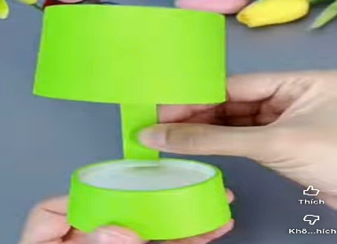  + TC1: Có đủ các bộ phận: Đế đèn, thân đèn, bóng đèn | 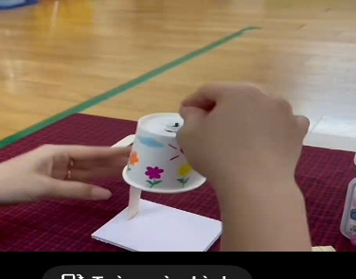  + TC2: Đèn phải đứng vững. | 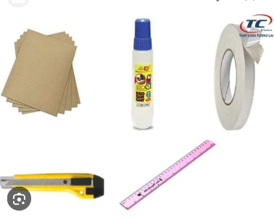  + TC3: Đầy đủ nguyên học liệu theo bản thiết kế. | Đạt
Nhóm 1
Nhóm 2
Nhóm 3
- Các nhóm đặt câu hỏi cho bạn.
- Nếu được làm lại con muốn cải tiến như thế nào?
- Chụp ảnh lưu niệm
- Kết thúc tiết học.
Đánh giá trẻ hàng ngày:

 | Hồng An, ngày 21 tháng 11 năm 2025
NGƯỜI DUYỆT | NGƯỜI LẬP KẾ HOẠCH

